第三次作业答案

一、选择题

1.B 2.C 3.D 4.C 5.D 6.C 7.A 8.C 9.A 10.B

11.A 12.C 13.C 14.C 15.C 16.C 17.A 18.B 19. C 20.B

二、简述题

1、简述建立用例模型的步骤。

答：识别系统边界和角色；列出事件；识别用例；书写用例文档；识别用例的关系；对用例进行优先级排序。

2、简述面向对象的特点

抽象性：对象包含数据抽象和行为抽象；封装性：信息隐蔽（使用与实现分开）；

共享性：同一个类中所有对象共享相同的数据结构和行为；同一应用中的对象通过继承关系，共享共同的数据结构和行为；不同应用中的对象通过复用，共享数据结构和行为。

3、什么是消息（message）

消息是一个对象向另一个对象传递的信息。有四类消息：发送对象请求接收对象提供服务、发送对象激活接收对象、发送对象询问接收对象、发送对象仅传送信息给接收对象。

4、标识系统目标：标识并区分各种质量属性的优先实现次序。

子系统分解：根据用例和分析模型，将系统分解为一系列子系统。

子系统细化：对各子系统不断分解求精，直到所有的设计目标都能满足为止。

四、设计题

1、解：

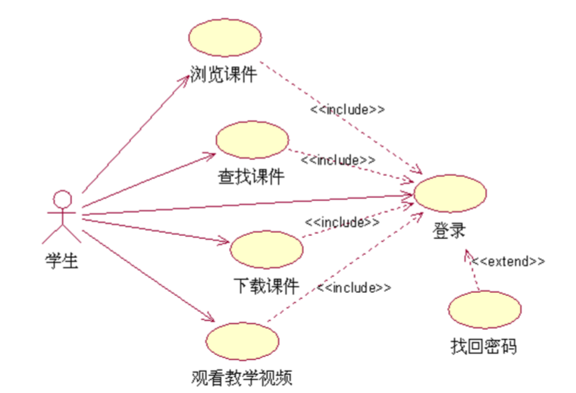

2、解：

